SocialFunnel
Use-Case Specification: Soziale Netzwerke hinzufügen

Version 1.0

Revision History
Date | Version | Description | Author
25.10.14 | 01.01.00 | Initiale Version | Laura Ichters

Table of Contents
1.Use-Case Name 3
1.1Brief Description 3
2.Flow of Events 3
2.1Basic Flow 3
2.2Alternative Flows 4
2.2.1< First Alternative Flow > 4
2.2.2< Second Alternative Flow > 4
3.Special Requirements 4
3.1< First Special Requirement > 4
4.Preconditions 4
4.1< Precondition One > 4
5.Postconditions 4
5.1< Postcondition One > 5
6.Extension Points 5
6.1<Name of Extension Point> 5

Use-Case Specification: Soziale Netzwerke hinzufügen

Soziale Netzwerke hinzufügen

Brief Description
Der „Soziale Netzwerke hinzufügen” Use Case tritt ein, wenn nach Einloggen in die Web Application in der Taskbar der Reiter „Meine Netzwerke“ aufgerufen und der Button „+ neues Netzwerk“ angeklickt wird.
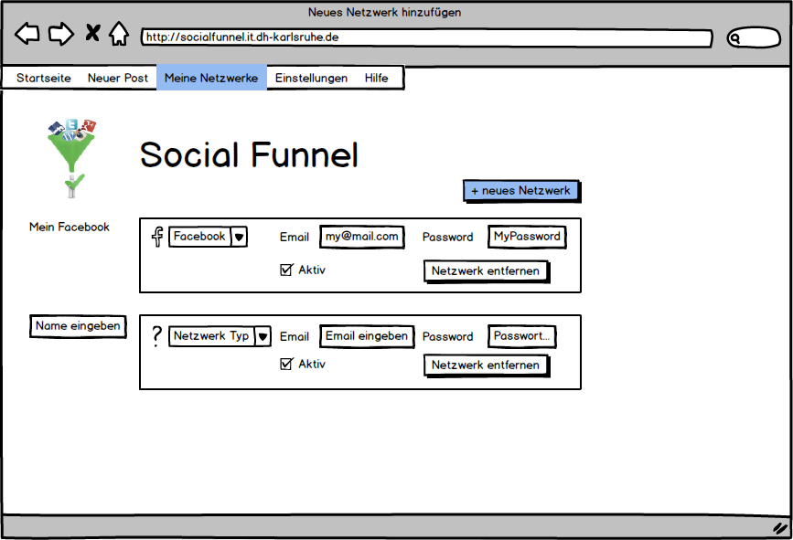

Flow of Events

Basic Flow
Der Standardfluss startet sobald der Nutzer den Button „+ neues Netzwerk“ auswählt
Dann erscheint ein Eingabefeld in dem der Client den Namen des neuen Netzwerks abfragt. Daneben erscheint ein Kasten mit weiteren Eingabe- und Auswahlfeldern, in denen der Netzwerk-Typ, die dort angegebene Emailadresse und das Passwort des neuen Netzwerkes eingetragen werden muss, außerdem noch, ob das Netzwerk für weitere Aktionen aktiviert werden soll. Die Angaben des Nutzers werden automatisch an den Server übermittelt und mit einer Nachricht an den Client bestätigt
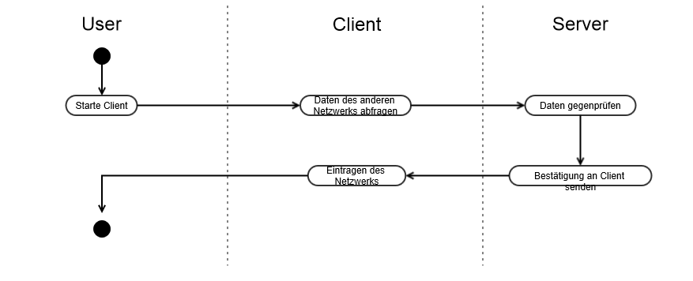
Das Eingabefeld für den Namen des Netzwerkes wird zu einem festen Textfeld.

Alternative Flows

Falsches Passwort/Falsche Emailadresse
Ist das Passwort oder die Emailadresse falsch (Wird durch Gegenprüfen der Daten festgestellt), wirdeine Fehlermeldung auf der Startseite angezeigt.
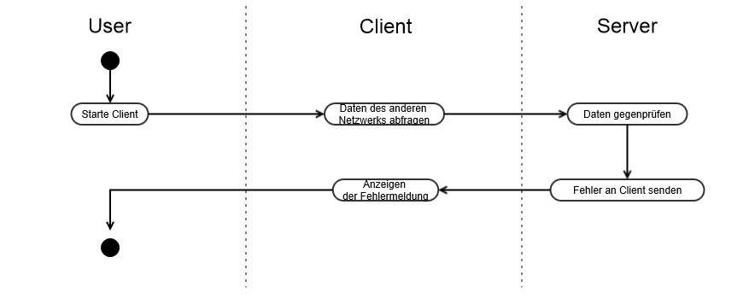

Special Requirements

< First Special Requirement >

Preconditions
Der Client muss eine Verbindung zum Server aufgebaut haben und der Nutzer, der ein neues Netzwerk hinzufügen will, muss einen bereits bestätigten Account bei dem neuen Netzwerk haben

< Precondition One >

Postconditions
Nach dem Eintragen des neuen Netzwerks, hat der Nutzer die Möglichkeit, Nachrichten auch auf dieser Plattform zu veröffentlichen. Außerdem kann er das Netzwerk deaktivieren oder entfernen.

< Postcondition One >

Extension Points
[Extension points of the use case.]

<Name of Extension Point>
[Definition of the location of the extension point in the flow of events.]

